Colegiul Tehnic “Ioan. C.Ștefănescu” Iași

SUPORT DE CURS
BIOLOGIE ( SEMESTRUL al II-lea)
CLASA a IX-a profesională

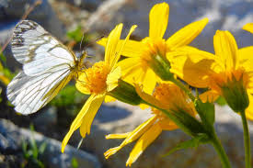

PROF. EPUREANU EMANUELA

An școlar 2020-2021

CAP.I. Țesuturi vegetale și animale
A.Țesuturi vegetale
Definiţie. Ţesutul este o grupare permanentă de celule interdependente care au aceeaşi origine, formă, structură şi care îndeplinesc aceleaşi funcţii.
Se disting două tipuri fundamentale de țesuturi vegetale : meristematice şi definitive sau adulte.
1. Ţesuturile meristematice ( sau embrionare) – sunt ţesuturi cu caracter embrionar, care asigură creşterea şi dezvoltarea plantei. Celulele sunt nediferenţiate şi nespecializate, cu capacitate nelimitată de diviziune.
Clasificare:
a.meristem primordial-intră în alcătuirea embrionului. La plantele mature, meristemele primordiale se păstrează doar la nivelul vârfurilor de creştere.
b. meristeme primare- sunt localizate în vârfurile de creştere, sub meristemele primordiale. Se numesc meristeme apicale.
c. meristeme secundare-formate din celule ale ţesuturilor definitive care îşi redobândesc capacitatea de diviziune .Acestea asigură creşterea în grosime a plantei.
2. Ţesuturi definitive (adulte) – sunt formate din celule mari, cu puţină citoplasmă, vacuole voluminoase şi pereţi celulari modificaţi secundar.
a. Ţesuturi de apărare – au rolul de a proteja organele plantelor de acţiunile nocive ale unor factori de mediu (temperaturi, uscăciune, agenţi poluanţi, microorganisme patogene). Principalele ţesuturi apărătoare sunt: epiderma, rizoderma, exoderma, endoderma .
b. Ţesuturi fundamentale sau parenchimatice (celulele au cele trei diametre aproximativ egale) - sunt cele mai abundente şi sunt formate din celule vii, poliedrice, sferice sau ovale.
Parenchimul de asimilaţie - este format din celule bogate în cloroplaste. Se găsesc în special în frunze şi au rol important în fotosinteză.
Parenchimul pentru depozitare - format din celule cu vacuole mari, care depozitează o cantitate însemnată de substanţe organice .
Parenchimul aerifer – prezintă spaţii mari intercelulare în care se depozitează cantităţi mari de gaze utile. Este caracteristic plantelor acvatice.
Parenchimul acvifer - depozitează apa. Este întâlnit la plantele suculente din regiunile secetoase.
c. Ţesuturi de susţinere (mecanice) – asigură rezistenţa mecanică la îndoiri, răsuciri şi de a menţine o anumită poziţie în spaţiu. Sunt formate din celule cu pereții îngroșați.
d. Ţesuturi conducătoare – asigură transportul sevelor din corpul plantelor.
Există două tipuri de vase: lemnoase şi liberiene.
Vasele lemnoase - au rolul de a conduce apa şi sărurile minerale dizolvate (seva brută), absorbită din sol. Sunt formate din celule moarte, cu pereţii puternic îngroşaţi.
Vasele liberiene – conduc seva elaborată de la nivelul frunzei spre celelalte organe ale plantei. Vasele liberiene sunt formate din celule vii, alungite, cu pereţi celulozici,
e. Ţesuturi secretoare - formate din celule cu capacitate de a sintetiza şi secreta o gamă variată de substanţe: uleiuri eterice, parfumuri, răşini, latex, alcaloizi, cauciuc, taninuri. Se găsesc în frunze, flori, învelişurile seminţelor.

- Ţesuturile animale
Tipuri de țesuturi animale:
- Ţesutul epitelial
Epiteliile nu sunt vascularizate şi se hrănesc prin difuziune din ţesutul conjunctiv adiacent.
Se clasifică în:
a. Epitelii de acoperire – acoperă suprafaţa corpului la exterior şi căptuşesc cavităţile interne ale acestuia, organele. Celulele au formă turtită , cubică sau cilindrică și sunt așezate pe o membrană bazală. Epiteliile de acoperire pot fi -unistratificate ( pereții capilarelor) și pluristratificate (epiderma).
b. Epiteliul glandular – Este format din celule secretorii care asociate cu ţesutul conjunctiv şi vase de sânge formează glande.
Tipuri de glande: endocrine (produc hormonii pe care îi elimină direct în sânge), exocrine (produc diverse substanţe pe care le elimină fie la exteriorul, fie la interiorul corpului, prin intermediul unor canale) şi mixte (au atât funcţie endocrină cât şi exocrină, cum ar fi pancreasul, testiculele, ovarele).
c.Epiteliul senzorial – este format din celule epiteliale specializate în recepționarea unor stimuli și transmiterea semnalelor catre sistemul nervos central. Intră în alcătuirea unor organe de simț.
- Ţesutul conjunctiv
Are rol important în hrănirea altor ţesuturi.
Elemente componente:
-Celule conjunctive - distanţate între ele
- substanţa fundamentală , poate avea consistenţă moale, semidură sau dură.
- fibre conjunctive: de colagen, de reticulină sau de elastină.
Clasificare:
a. Ţesuturi conjunctive moi – leagă diferitele părţi ale organelor, învelesc organele, depozitează grăsime, intervin în protecţia mecanică şi în termoreglare, formează elementele figurate ale sângelui.
b. Ţesuturi conjunctive semidure (cartilaginoase) – au în structura lor:
- celulele situate în cavități
-fibre de colagen şi elastice
- substanţa fundamentală reprezentată de condrină impregnată cu săruri minerale( Ca, Na).
Ţesutul cartilaginos nu este vascularizat
Ţesutul cartilaginos este tare, dar flexibil cu o mare rezistenţă. Formează cartilajele ce acoperă capetele oaselor cartilajele costale, discurile intervertebrale , pavilionul urechii.
c. Ţesutul conjunctiv dur (osos )– este dur, rezistent la presiune şi tracţiune. Osul este un ţesut conjunctiv specializat, format din:
- fibre de colagen
-substanţă fundamentală dură, care are o componentă minerală formată din săruri de fosfor şi calciu şi una organică oseina
-Celule osoase ,pot fi celule tinere, (care se divid şi secretă oseină), celule mature situate in cavități .
Țesutul osos este de 2 tipuri:-Ţesutul osos compact este format din lame concentrice dispuse în jurul unui canal Havers, în care pătrund vase de sânge şi nervi. Se întâlneşte la suprafaţa tuturor oaselor şi în corpul oaselor lungi.
-Ţesutul osos spongios – lamele osoase se întretaie şi delimitează spaţii în care se află măduva roşie (hematogenă). Se află în interiorul oaselor late şi în capetele oaselor lungi.
3. Ţesutul muscular
Țesutul muscular este format din celule care au capacitatea de a se contracta, numite fibre musculare. Fibrele au organitele commune și organite specifice numite miofibrile, bogate în protein contractile.
Clasificare:
a.Ţesutul muscular striat
Localizare- intră în alcătuirea muşchilor scheletici, care se prind pe oase, mușchii limbii, unii mușchi ai globului ocular, mușchii faringelui, laringelui.
Structură-Celulele (fibrele) sunt alungite, cilindrice, cu numeroşi nuclei dispuşi periferic, în apropierea membranei celulare.
Miofibrilele au aspect heterogen ( neuniform) și sunt organizate în sarcomere (reprezinta cea mai mică unitate repetitivă a aparatului contractil).
Tip de contracție-contracții voluntare
b. Ţesutul muscular neted
Localizare- Intră în structura pereţilor vaselor de sânge, pereții organelor interne, unii mușchi ai globului ocular.
Structură-celule alungite, fusiforme, cu un singur nucleu, situat central. Miofibrile puține cu aspect omogen, nu sunt organizate în sarcomere.
Tip de contracție-contracții involuntare.
c. Ţesutul cardiac (miocardic)
Localizare-Intră în alcătuirea muşchiului cardiac. Structură-Celulele cardiace au un singur nucleu, situat central. Prezintă ramificaţii ale căror capete fuzionează cu ramificaţiile celulelor vecine. Miofibrilele au aspect heterogen, sunt organizate în sarcomere. Tip de contracții-contracţii involuntare
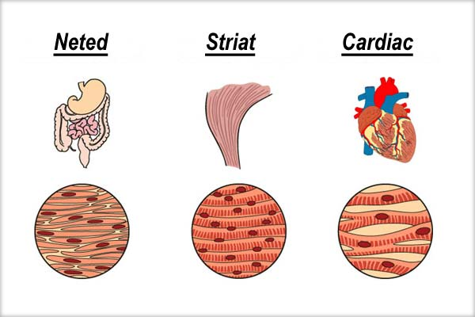
Tipuri de țesut muscular
4. Ţesutul nervos
Ţesutul nervos este alcătuit din două tipuri de celule: neuroni şi celule gliale.
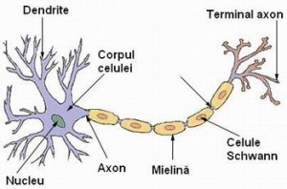
Neuron-structură
Neuronii sunt celule specializate în generarea şi conducerea impulsului nervos. Nu se divid.
Componentele neuronului:
- corpul celular -protejat de o membrană, numită neurilemă, conţine citoplasmă (neuroplasmă), nucleu, organite comune şi organite specific (neurofibrile şi corpii Nissl).
- prelungiri: dendrite şi axon.
Dendritele sunt prelungiri neobligatorii, subţiri şi ramificate. Ele conduc impulsul nervos spre corpul celular (centripet sau aferent).
Axonul este o prelungire unică şi obligatorie care conduce impulsul nervos de la corpul celular (eferent). Este ramificat terminal și formează butonii terminali, care conțin vezicule cu mediatori chimici. Axonul este protejat de 3 teci.
Neuronii stabilesc legături atât între ei cât şi cu celulele receptoare şi efectoare.Legăturile se numesc sinapse.
Componentele sinapsei:
1.componentă presinaptică –butonii terminali ai axonului. Aici se găsesc și veziculele care stochează mediatorii chimici.
2. Între membrana presinaptică și cea postsinaptică există un spațiu liber denumit fantă sinaptică.
3. componenta postsinaptică- reprezentată de dendritele sau membrana celui de-al doilea neuron (sau mușchi, glandă, etc.). Aici există receptorii pentru mediatorii chimici.
Celulele gliale . Aceste celule au rol trofic, de susţinere, de cicatrizare şi rol secretor. Spre deosebire de neuroni, celulele gliale se divid şi ocupă locul neuronilor distruşi.

CAPITOLUL II. STRUCTURA ŞI FUNCŢIILE FUNDAMENTALE ALE ORGANISMELOR VII
FUNCŢIILE DE NUTRIŢIE ALE ORGANISMELOR VII
FUNCŢIILE DE NUTRIŢIE -procesele prin care organismele transforma substanțele din mediu în substanțe propria necesare pentru creșterea, dezvoltarea și producerea de energie pentru întreținerea funcțiilor vitale.
Funcţiile de nutriţie sunt :
1. HRĂNIREA
2. RESPIRAŢIA
3. CIRCULAŢIA
4. EXCREŢIA
Tipuri de nutriție:
AUTOTROFĂ:
- FOTOSINTEZA-organismele sintetizează substanţe organice utilizând energia luminoasă (solară)
- CHEMOSINTEZA. organismele sintetizează substanţe organice utilizând energia chimică
HETOROTROFĂ = substanţele organice sunt preluate din mediul de viaţă :
Tipuri de nutriție heterotrofă; SAPROFITĂ, PARAZITĂ, SIMBIONTĂ, MIXOTROFĂ, DIGESTIA

NUTRIŢIA AUTOTROFĂ
Este întâlnită la plante, protiste autotrofe, cianobacterii.
NUTRIȚIA LA PLANTE
Majoritatea plantelor se hrănesc AUTOTROF prin FOTOSINTEZĂ.
Definiţie : Fotosinteza este procesul prin care plantele verzi transformă substanţele anorganice în substanţe organice în prezenţa luminii captată de pigmenții asimilatori. Se formează oxigen și substanțe organice.
Ecuaţie chimică:
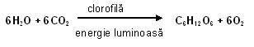
Organele si organitele celulare ale fotosintezei:
La plante fotosinteza se desfășoară în frunze și tulpini ierboase, in tesutul asimilator, la nivelul cloroplastelor.
Alcatuirea externă a frunzei:
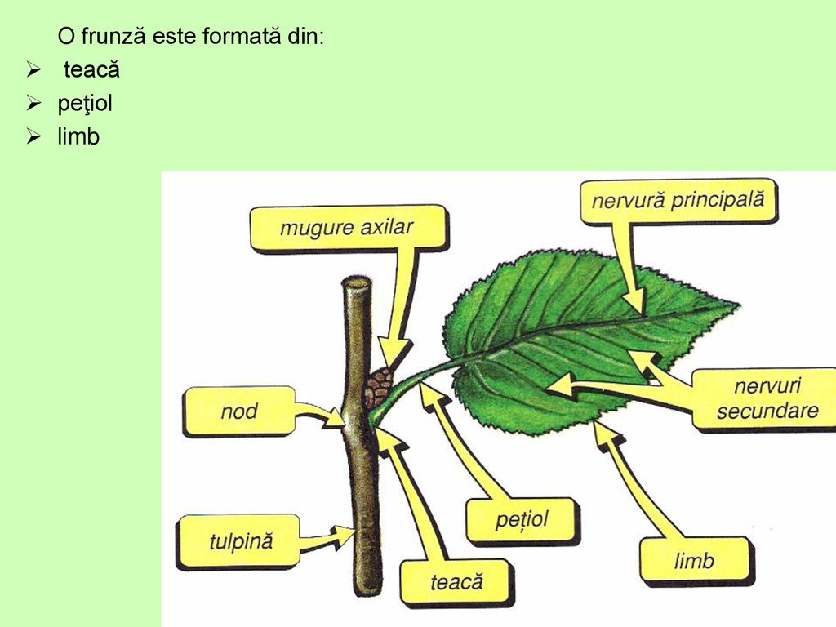

Alcătuirea internă a frunzei:
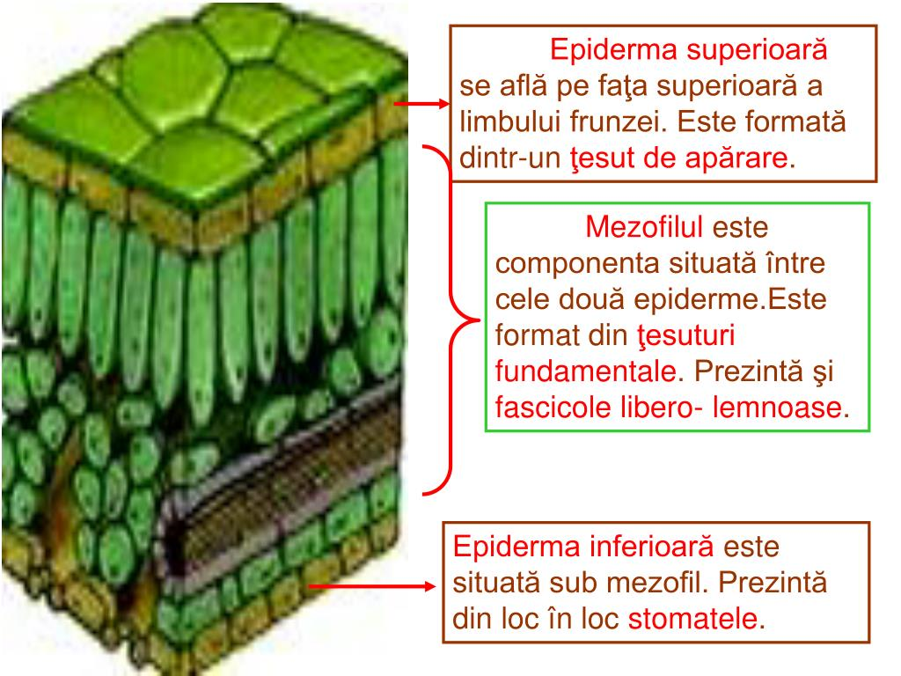
Mecanismul fotosintezei:
1. faza de lumină - se desfăşoară în grana cloroplastului
- are loc fotoliza apei cu obţinere de oxigen
- se obţine energia necesară pentru sinteza substanţelor organice; această energie se acumulează în substanţe macroergice (ATP).
2. faza de întuneric – se desfăşoară în stroma cloroplastului
- are loc sinteza de substanţe organice simple urmată de o succesiune de reacţii de sinteză care au ca rezultat producerea de glucide, proteine, lipide.
ROLUL PIGMENŢILOR ASIMILATORI (clorofila a şi clorofila b)
Pigmenţii asimilatori au rolul de a absorbi, în funcţie de particularităţile spectrului lor de absorbţie, radiaţiile luminoase a căror energie este utilizată în sinteza substanţelor organice.
Importanţa fotosintezei:
- oxigenul rezultat este folosit în procesul respirator la plante şi animale (respiraţie aerobă).
- intervine în menţinerea unei compoziţii relativ constante a aerului atmosferic..
- Sursă de hrană pentru organismele heterotrofe
-Sursă de materie primă pentru industrie

NUTRIȚIA HETEROTROFĂ
Tipuri:
A. Nutritia saprofită
-Organismele saprofite adsorb diferite substanțe organice dizolvate în apă. Ele isi iau hrana din alimente, vietuitoare moarte.
- Bacterii saprofite
  - Cele din sol descompun organismele moarte
  - Cele din lapte, prin fermentatie, il transforma in iaurt
  - acresc muraturile
  - transforma vinul in otet prin fermentatie
  - altereaza alimentele
- Ciuperci saprofite
  - drojdia de bere, prin fermentatie alcoolica transforma apa si zaharul in alcool si CO2
  - mucegaiurile se formeaza pe alimente in conditii de umiditate, lipsa aerului si a luminii, altereaza alimente si secreta toxine care afecteaza sist. respirator
  - Din mucegaiul verde-albastrui se extrage penicilina
  - ciuperci cu palarie
B. Nutritia parazită
-nutritia prin care vietuitoarele traiesc pe seama altor vietuitoare gazda carora le iau hrana
- Plante parazite: tortelul (cuscuta) – si-a pierdut clorofila ,sta pe plante ierboase si le extrage seva prin haustori
- Bacterii parazite: produc boli numite bacterioze- (pneumonie, TBC, sifilis) se trateaza cu antibiotice
- Ciuperci parazite: produc boli numite micoze
- Viermii paraziti: in intestinul omului si au ca gazda intermediara porcul sau alte animale
- Artropode: pureci, capuse, paduchi
- Specii parazite care trec de la animale la om, produc boli numite zoonoze ( antraxul, salmoneloza, tuberculoza, tricofiția ( boală de piele).
- Nutritia mixotrofă
Plante semiparazite si plante carnivore
1)Plante semiparazite
Ex: vascul-are culoare verde deschis
-fotosinteza redusa
-isi completeaza necesarul de substante organice din plantele pe care se dezvolta , extrag substantele organice cu ajutorul haustorilor
2)Plantele carnivore
-sunt plante verzi
-realizeaza fotosinteza redusa
-isi completeaza necesarul de azot din corpul insectelor pe care le captureaza cu ajutorul frunzelor transformate in capcane (urne, peri lipiciosi)
Exemplu: drosera rotundifolia(roua cerului)
D. Nutritia simbiontă
-se intalneste in cazul asocierii dintre 2 indivizii, unul autotrof, unul heterotrof
-indivizii se numesc simbionti, iar asociatia se numeste simbioza, si are efecte benefice pt ambii indivizi
Ex:-lichenii-asociatie intre o alga verde sau albastra-verde si o ciuperca
-micorizele-asociatie intre radacinile platelor superioare si ciuperci
-asociatie intre radacinile plantelor leguminoase si bacteriile fixatoare de azot.

DIGESTIA LA MAMIFERE
Definiţie: digestia reprezintă totalitatea proceselor mecanice, fizice și chimice prin care substanţele organice (complexe, specifice) din alimente sunt transformate în substanţe simple, uşor asimilabile ce poartă denumirea de nutrienţi.
Aparatul digestiv la mamifere- este format din tubul digestiv, glande anexe.
TUBUL DIGESTIV:-cavitatea bucala;-faringe;-esofag;-stomac;-intestin subtire -intestin gros
- Cavitatea bucală este sectorul de receptie a hranei. Aici se afla organe specializate in maruntirea si mestecarea hranei: dintii si limba. Dintii mamiferelor sunt fixati in alveole.
Digestia bucala consta in transformari mecanice, fizice si, mai putin, chimice.
Umectarea se realizeaza cu ajutorul salivei. Aceasta este secretia celor 6 glande salivare care sunt situate in apropierea cavitatii bucale.
Saliva contine apa, mucus, ioni minerali, o substanta bactericida (lizozim) si o singura enzima digestiva (amilaza salivara). Rezultatul digestiei bucale este formarea bolului alimentar.
- Faringele este un segment in care se intalnesc caile digestive si respiratorii. Peretele faringelui are o componenta musculara striata foarte importanta pentru deglutitie ( înghițire).
- Esofagul este un tub flexibil care face legatura intre faringe si stomac.
- Stomacul si digestia gastrică
Stomacul este situat in partea superioara a cavitatii abdominale, imediat sub diafragma.
Digestia gastrica incepe cu acumularea bolurilor alimentare. Prin miscarile sale, stomacul amesteca hrana cu sucul gastric pana cand continutul arata ca o pasta.
Sucul gastric contine apa, mucus, ioni minerali, acid clorhidric si enzime.
Dintre enzime, cea mai importanta este pepsina. Ea hidrolizeaza proteinele din alimente pana la molecule cu lanturi mai scurte de aminoacizi .
- Intestinul subtire și digestia intestinală
Fiind cel mai lung segment al tubului digestiv, intestinul subtire are un traseu foarte sinuos in cavitatea abdominala. Prima portiune, duodenul, este ancorata de organele vecine iar restul este liber si are numeroase indoituri (anse). In profunzimea mucoasei, din peretele intestinului, se afla glande microscopice care produc suc intestinal.
- Intestinul gros
Segmente: -cecum, Colon-partea cu cea mai mare lungime, rect.
GLANDELE ANEXE ALE TUBULUI DIGESTIV
- Glandele salivare :
- sunt situate în apropierea cavitaţii bucale, în număr de 3 perechi
- secretă saliva care are rol în umectarea hranei, digestia mecanică, fizică şi chimică a hranei alături de buze, dinţi, limba etc.;
- saliva conţine: apa , săruri minerale, mucus , lizozim (substanţa bactericidă), amilaza salivară (enzimă cu rol în digestia glucidelor);
- Ficatul :
- este cea mai voluminoasă glandă a organismului, situat în partea dreaptă a stomacului, sub diafragm, este format din lobi şi lobuli
- are dublă circulaţie: nutritivă (primeşte sânge venit de la inima prin artera hepatică ) şi funcţională (prin vena portă primeşte sânge de la intestine, pancreas şi splina);
- secretă bila care este evacuată prin unul sau mai multe canale hepatice;
- bila secretată de celulele hepatice, intervine în procesele de digestie şi absorbţie a lipidelor şi vitaminelor liposolubile printr-o serie de substanţe pe care le conţine (săruri biliare, pigmenţi biliari, săruri minerale);
- bila este vărsată în duoden în perioadele în care are loc digestia;
- Pancreasul :
- este situat sub stomac;
- este o glandă mixtă: are secreţie exocrină (sucul pancreatic) şi endocrină (secretă doi hormoni: insulina şi glucagonul);
- sucul pancreatic conţine enzime care au rol în scindarea proteinelor, lipidelor şi glucidelor;

BOLI ALE SISTEMULUI DIGESTIV LA OM
1. GASTRITA
Cauze : iritaţii produse de alcool, tutun, substanţe caustice; consumul de alimente alterate,supraîncărcarea stomacului; mâncăruri fierbinţi sau prea reci; anumite medicamente (aspirina, analgezicele etc.), stresul
Manifestări: apare brusc cu: indispoziţie, greaţa, regurgitări, dureri gastrice, dureri de cap, vărsături. Netratarea duce la cronicizare.
2. ULCERUL GASTRO-DUODENAL
Cauze: acţiunea corozivă a HCl, prezenţa la nivelul ulceraţiilor a unor bacterii (Helycobacter pylori), factori de risc: fumat, abuz de alcool, stres fizic determinat de o boală severă, stresul psihologic
Manifestări: leziune unică sau multiplă în stomac sau duoden; simptomele sunt dureri sub formă de arsuri sau eroziuni între ombilic şi « capul pieptului », inapetenţă, balonări abdominale, vărsături.
3.HEPATITA
Cauze : virusurile hepatice(A,B,C,D,E)
Manifestări: tulburări digestive; icter (colorarea în galben a pielii); materii fecale decolorate; urina închisă la culoare; oboseala; mărirea volumului ficatului
4. APENDICITA
Cauze : Inflamarea datorită infectării apendicelui vermiform
Manifestări : dureri în partea dreaptă a abdomenului , pot apărea dureri în regiunea genunchiului drept; inapetenţa (lipsa de pofta de mâncare); greaţa; vărsături; uneori poate apărea febra.
5. TOXIINFECTII ALIMENTARE
Cauze : toxine prin consum de: ciuperci neavizate, ouă de raţă fără a fi fierte 10 minute, lapte nefiert, alimente alterate; apa contaminată; mâini, veselă, suprafeţe de lucru murdare;
- poate fi provocată de bacterii patogene (Salmonella, Escherichia coli), virusuri sau paraziţi;
Manifestări: stare de rău; cefalee; ameţeli; febra (uneori cu frisoane); greţuri; dureri abdominale;
scaune frecvente.
PREVENIREA BOLILOR DIGESTIVE
- Respectarea regulilor de igienă elementare (individuale şi colective);
- Evitarea consumului de alimente prăjite, alterate, prea condimentate, neprelucrate corespunzător;
- Evitarea consumului de tutun, alcool (în exces);
- Evitarea factorilor de stres (pe cât este posibil)

RESPIRAŢIA ÎN LUMEA VIE
Definiţie : Respiraţia reprezintă funcţia de nutriţie prin care organismele îşi asigură energia necesară funcţionării şi integrării în mediul de viaţă.
Respiraţia este de două tipuri :
a) RESPIRAŢIE AEROBĂ
b) RESPIRAŢIE ANAEROBĂ
a) Respiraţia AEROBĂ se realizează în prezenţa oxigenului luat din mediul de viaţă. În celule, la nivelul mitocondriilor au loc procese de oxidoreducere a substratului respirator organic . În urma arderilor complete se formează apă, energie şi dioxid de carbon. Acest tip de respiraţie este întâlnit la majoritatea organismelor vii.
Reacţia chimică:
b) Respiraţia ANAEROBĂ se realizează în absenţa oxigenului.
Substratul respirator se descompune în produşi intermediari, dioxid de carbon şi o cantitate mai mică de energie. Nu se formează apă. Respiraţia anaerobă se mai numeşte şi FERMENTAŢIE.
Este întâlnită la drojdii şi bacterii care secretă fermenţii ce acţionează asupra substratului respirator. Sunt şi organisme eucariote care au respiraţie anaerobă şi anume formele endoparazite (limbric, tenie, viermele de galbează, giardia ).
Reacţia chimică:
Fermentaţia este de patru tipuri (după produsul intermediar obţinut) :
- alcoolică / produsul intermediar este alcoolul etilic / importanţa : obţinerea produselor de panificaţie (drojdia de bere = Saccharomyces cerevisiae) / obţinerea berii (Saccharomyces cerevisiae) şi a vinului (drojdia vinului = Saccharomyces ellipsoideus).
- lactică / produsul intermediar este acidul lactic / importanţa : obţinerea produselor lactate fermentate / prepararea murăturilor (Lactobacillus bulgaricus; Streptococcus lactis) / descompunerea substratului organic din sol (bacteriile descompunătoare).
- acetică / produsul intermediar este oţetul (acid acetic )
- butirică / produsul intermediar este acidul butiric

RESPIRAŢIA LA PLANTE
La plante este întâlnită respiraţia aerobă (în anumite condiţii se realizează respiraţia anaerobă - când organele plantei sunt acoperite de apă în cazul inundaţiilor).
Schimburile de gaze respiratorii se realizează prin stomate prezente în special la nivelul frunzelor şi alcătuite din: celule stomatice, ostiolă, celule anexe. Prin ostiolă se realizează schimburile de O2, CO2, se elimină vaporii de H2O (în procesul numit transpiraţie).
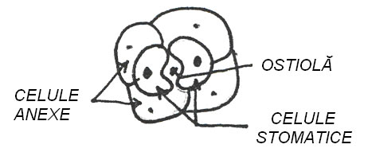
Stomată-structură
Respiraţia este importantă în viaţa plantelor, în primul rând, prin energia pusă în libertate din oxidarea substanţelor organice şi, în al doilea rând, prin produşii intermediari şi finali care se formează în cursul procesului.
Respiraţia aerobă se poate evidenţia după consumul de substanţă organică, după consumul de oxigen şi după dioxidul de carbon produs.

RESPIRAŢIA LA ANIMALE
SISTEMUL RESPIRATOR la mamifere cuprinde:
A) căi respiratorii: fose nazale, faringe, laringe, trahee, bronhii.
B) plămâni: - arbore bronşic - căi respiratorii intrapulmonare+căi respiratorii extrapulmonare
- ţesut pulmonar propriu-zis: - lobi, segmente, lobuli, acini.
1.Fose nazale: - nări → exterior, coane → nasofaringe
Rol: purifică şi umezeşte aerul, miros, cameră rezonatoare pentru sunetele emise la nivelul laringelui.
2. Faringe - funcţie digestivă şi respiratorie, conţine 3 perechi de amigdale.
3.Laringe - conduce aerul spre plămâni
- este organ al fonaţiei, are structură cartilaginoasă. Pătrunderea alimentelor în căile respiratorii este împiedicată de epiglotă, o structură cartilaginoasă ce închide glota (deschiderea laringeală în timpul deglutiţiei).
3.Traheea - este alcătuită din 16-20 inele cartilaginoase incomplete, este situată exterior faţă de esofag
4.Bronhiile – conţin ţesut cartilaginos. Mucoasa traheală şi cea a bronhiilor produce mucus care are rol în reţinerea particulelor de praf.
5.Plămânii – în număr de 2, deasupra diafragmei, în cutia toracică pe care o ocupă în cea mai mare parte.
Plămân: - stâng – 2 lobi, cel drept – 3 lobi
Fiecare plămân e acoperit de câte o pleură, iar pleura e alcătuită dintr-o foiţă viscerală (aderă la suprafaţa plămânului) şi o foiţă parietală (aderă la suprafaţa cutiei toracice) între care există cavitatea pleurală, plină cu lichid pleural.
Lobii plămânului sunt formaţi din segmente, iar segmentele din lobuli.
Bronhiile se ramifică de mai multe ori în plămâni, cele mai fine ramificaţii numindu-se bronhiole. Acestea nu au cartilaje, dar au ţesut muscular neted. În capătul bronhiolelor respiratorii se găsesc sacii alveolari ai căror pereţi sunt formaţi din alveole pulmonare.
Alveolele pulmonare - au rol în realizarea schimbului de gaze O2/CO2 . Epiteliul alveolar împreună cu epiteliul capilarelor alăturate formează un perete foarte subţire şi permeabil uşor de străbătut de gazele implicate în respiraţie.
Ventilaţia pulmonară este realizată prin două procese ritmice:
- Inspiraţia – proces activ în care se contractă muşchii inspiratori. Prin contracţia muşchiului diafragm si a muşchilor intercostali externi se măresc diametrele cutiei toracice. Are loc creşterea volumului cutiei toracice, urmată de creşterea volumului plămânilor și scăderea presiunii aerului din plămâni sub valoarea presiunii atmosferice, aerul fiind aspirat în plămâni.
- Expiraţia – este un proces pasiv, de relaxare a musculaturii. Cutia toracică revine la dimensiunile normale, presiunea aerului din plămâni creşte şi are loc eliminarea acestuia.
Frecvenţa respiraţiei în repaus: 16 r/min/bărbaţi, 19 r/min/femei.
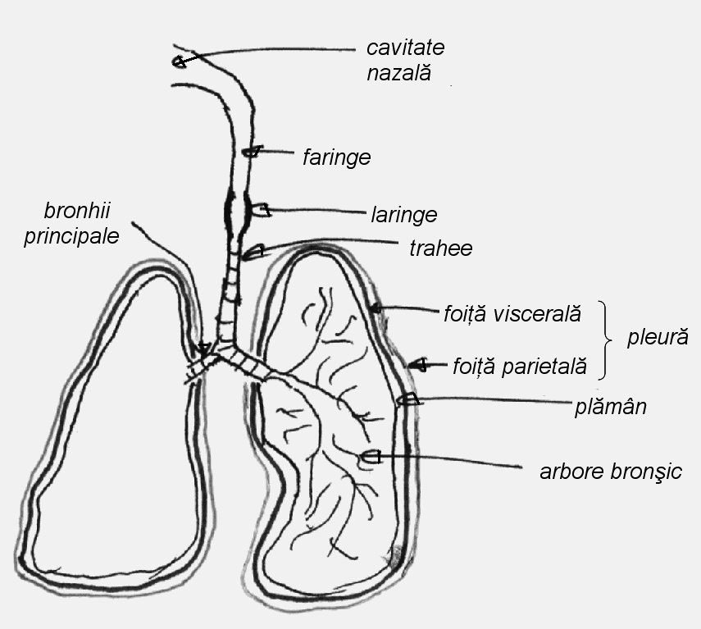
Aparatul respirator
BOLI ALE SISTEMULUI RESPIRATOR LA OM
1. BRONŞITA
Manifestări : Tuse uscată; Febră; Dureri de cap; Tuse umedă cu expectoraţii;
Cauze : - inflamarea mucoasei arborelui bronşic.
2. LARINGITA
Manifestări: Vorbire răguşită , uneori cu pierderea vocii pentru scurt timp; Senzaţia de arsură în gât; Tuse seacă; Nu prezintă dureri la înghiţire;
Cauze: - inflamarea mucoasei laringelui datorită unor boli infecţioase, răceli, rinite, sinuzite, amigdalite.
3. ASTMUL BRONŞIC
Manifestări : - Senzaţie de sufocare în crize care survin în special noaptea când bolnavul este trezit din somn simţind o mare nevoie de aer.
Cauze : - Spasmul bronhiilor sub influenţa particulelor de praf, păr, lână
4. PNEUMONIA
Manifestări: Febră; Tuse seacă, chinuitoare; Modificări ale respiraţiei; Junghi toracic.
Cauze : Microbi:- pneumococ, streptococ, stafilococ; frig, umezeală, favorizată de surmenaj.
5. TUBERCULOZA( TBC)
Manifestări: Stare generală proastă; Lipsa poftei de mâncare; Scăderea capacitaţii de muncă;
Slăbirea organismului.
Cauze : - Bacilul Koch
PREVENIREA BOLILOR SISTEMULUI RESPIRATOR
- Călirea organismului prin aer, apă, soare;
- Gimnastică respiratorie în repaus sau efort, trăgând aer pe nas;
- Îmbrăcăminte adecvată condiţiilor de mediu;
- Evitarea surselor de infecţie;
- Obişnuinţa de a ţine batista la nas şi la gură în caz de strănut sau de tuse;
- Vaccinare antituberculoasă.

CIRCULAȚIA ÎN LUMEA VIE
CIRCULAŢIA LA PLANTE
Absorbţia apei şi sărurilor minerale
Absorbţia apei se bazează pe un fenomen fizic numit osmoza . Apa absorbită este transmisă din celulă în celulă, de la perişorii absorbanţi până la vasele lemnoase.
Absorbţia sărurilor minerale se face independent de absorbţia apei şi ea se bazează pe difuziune, realizându-se cu consum de energie.
Circulaţia sevei brute
Seva bruta este o soluţie ce conţine apă şi săruri minerale. Ascensiunea acestora se face prin vasele lemnoase.
Forţele care contribuie la circulaţia sevei brute sunt :
1. Presiunea radiculară – este rezultatul activităţii celulelor rădăcinii
2. Forţa de sucţiune – a frunzelor se datorează transpiraţiei
Circulaţia sevei elaborate
Seva elaborata este o soluţie de apă şi substanţe organice, substanţe produse de frunze prin fotosinteza.
Seva elaborata circulă prin vasele liberiene, activ (cu consum de energie) şi, în general, mai încet decât seva brută (deoarece vasele liberiene au citoplasma).

MEDIUL INTERN LA MAMIFERE
La animale mediul intern este reprezentat de totalitatea lichidelor aflate în afara celulelor ( sângele şi limfa, lichid intercelular).
1.SÂNGELE
- este un fluid corporal; el circulă datorită inimii care îl pompează prin vasele de sânge;
- este alcătuit din: plasmă sanguină (55 – 60 %) şi elemente figurate (40 – 45%).
Plasma sanguină este formată din: apă (90%), săruri minerale, nutrienţi, vitamine, anticorpi, hormoni, substanţe toxice, oxigen, dioxid de carbon, etc.
Elementele figurate sunt: eritrocitele, leucocitele, trombocitele.
a. Eritrocitele (eritros = roşu) = hematii = globule roşii. Sunt celule anucleate (la maturitate) şi nucleate în fazele inițiale.. Au formă discoidală, Pentru că nu au nucleu pot îngloba o cantitate mai mare de hemoglobină , care conține fier. Aceasta formează în combinaţie cu oxigenul şi dioxidul de carbon, compuşi instabili.
Rol : transportă gazele respiratorii.
b.Leucocitele (leucos = alb) = globule albe. Sunt celule nucleate, de diferite forme şi tipuri :
- au nucleu de forme diferite, emit pseudopode
- fagocitează agenţii patogeni
- traversează pereţii capilarelor
-sunt de mai multe categorii
Limfocite - produc anticorpi (substanţe proteice cu acţiune specifică asupra antigenelor).
Se găsesc şi în limfă, formându-se în ganglionii limfatici de pe traseul vaselor limfatice.
Rol : globulele albe joacă rol în apărarea organismului (imunitate) faţă de agenţii patogeni.
c. Trombocitele sunt fragmente de celule cu citoplasmă şi membrană. Ele intervin în coagularea sângelui .
Elementele figurate se formează la nivelul măduvei roşii din oase (măduva hematopoietică).

CIRCULAŢIA LA MAMIFERE

SISTEMUL CIRCULATOR: INIMA+VASE DE SÂNGE
MAMIFERELE au CIRCULAŢIE ÎNCHISĂ, DUBLĂ, COMPLETĂ.
Inima este situată în cavitatea toracică, între cei doi plămâni. Este tetracamerală (2 atrii şi 2 ventricule), are formă conică cu vârful îndreptat spre stânga. Fiecare atriu comunică cu ventriculul de aceeaşi parte printr-un orificiu atrioventricular prevăzut cu valvula tricuspidă în dreapta şi bicuspidă în stânga.
Inima prezintă:
- endocard – la interior, căptușește cavitățile inimii.
- miocard - muşchiul inimii mai dezvoltat în dreptul ventriculelor;
- epicard – exterior, este foiţa internă a pericardului (sistem de două foiţe care acoperă inima şi între care este o peliculă de lichid). Pericardul favorizează alunecarea în timpul contracţiilor inimii.
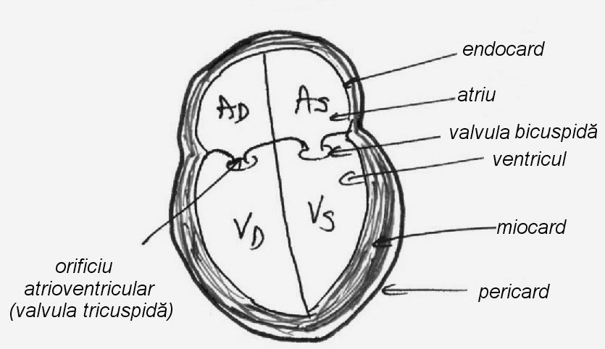
Ţesutul nodal sau excitoconductor este situat în miocard şi este format din fibre musculare specializate în elaborarea şi conducerea stimulilor prin care se asigură automatismul cardiac.
Vascularizaţia inimii este asigurată de două artere coronare (stânga şi dreapta) care se desprind de la baza aortei. Sângele venos este colectat de venele coronare.
Inima funcţionează ca o pompă dublă, asigurând circulaţia sângelui în cele două circuite: circulaţia mare sau sistemică şi circulaţia mică sau pulmonară.
Vasele de sânge:
- artere - pleacă din ventricule şi duc sângele la organe
- vene - se deschid în atrii şi aduc sângele de la organe la inima
- capilare - realizează schimbul de gaze la nivelul organelor
Presiunea exercitată de sânge asupra peretelui arterial constituie presiunea arterială : - max.120 mm Hg şi min.70 mm Hg.
Circulaţia pulmonară (mică) începe din ventriculul drept prin artera pulmonară care duce sânge cu CO2 la plămâni. După oxigenare, sângele se întoarce în atriul stâng prin vene pulmonare.
Circulaţia sistemică( mare ) începe din ventriculul stâng prin artera aortă, care transportă sânge oxigenat la ţesuturi iar sângele cu dioxid de carbon se întoarce în inimă prin venele cave superioară şi inferioară care se deschid în atriul drept.

BOLI ALE SISTEMULUI CIRCULATOR LA OM
1. VARICELE
Manifestări: Dilatarea inegală şi neregulată a venelor superficiale ale membrelor inferioare, Atrofii musculare, Ulceraţii ale gambelor, Edeme cronice masive
Cauze : Ortostaţionarismul îndelungat întâlnit în profesiile de bucătar, ospătar, frizer etc.
2. ATEROSCLEROZA
Manifestări: Scăderea elasticităţii vaselor, Micşorarea calibrului vaselor, Creşterea tensiunii arteriale
Cauze: Impregnarea pereţilor arterelor mari cu lipide (grăsimi), colesterol şi uneori săruri de calci, Excesul alimentelor cu grăsimi animale, Sedentarismul, Fumatul.
3. HIPERTENSIUNEA ARTERIALA
Manifestări: Depăşirea valorilor normale ale tensiunii arteriale, Ameţeli, dureri puternice de cap, oboseala, insomnii, palpitaţii, dureri în dreptul pieptului, tulburări de vedere, Paralizii ale membrelor, Hemoragie cerebrala
Cauze: - Factori glandulari, vasculari, renali, nervoşi.
4. INFARCTUL MIOCARDIC
Manifestări: blocarea arterei coronare cu un cheag de sânge duce la necrozarea ţesutului miocardic
Cauze: Fumatul, Eforturi fizice îndelungate si necontrolate, Emoţii, Stări de răceala pronunţată care duc la insuficienţă circulatorie în vasele coronare
5. ACCIDENT VASCULAR
Manifestări -Paralizii, Pareze, Tulburări senzoriale, Tulburări de vorbire, memorie, vedere, Coma
Cauze: Ateroscleroza, Hipertensiune după infarct miocardic
PREVENIREA BOLILOR SISTEMULUI CIRCULATOR LA OM:
- Viaţă ordonată fără excese de alcool, tutun, fără consum de droguri
- Evitarea tensiunii psihice şi a ritmului neregulat si încordat de viaţă şi munca
- Evitarea sedentarismului şi practicarea unui regim raţional de viaţă
- Evitarea supraalimentaţiei şi a alimentelor bogate în lipide
EXCREŢIA ÎN LUMEA VIE
Excreţia reprezintă eliminarea unor substanţe din corpul plantelor sau animalelor. Substanţele eliminate pot fi rezultate din procesele metabolice , pot fi substanţe care se găsesc în exces la un moment dat, pot fi substanţe străine pătrunse în organism (ex. medicamente) sau substanţe cu rol de semnal chimic (ex. nectarul).
EXCREŢIA LA PLANTE
Plantele utilizează doar 1% din apa absorbită pentru fotosinteză,iar restul de 99% se elimină sub formă de vapori,prin transpiraţie sau sub formă de picături, prin gutaţie (fenomen mai rar).
Transpiraţia
Procesul se desfăşoară la nivelul stomatelor, prezente mai ales la nivelul frunzelor. O cantitate redusă de apă se poate elimina prin cuticula celulelor din epiderma frunzelor .
Celulele stomatelor prezintă clorofilă, astfel că, la lumină, realizează sinteza de substanţe organice solubile a căror concentraţie creşte. Ca o consecinţă, ele absorb apă din celulele vecine, se deformează şi ostiola se deschide permiţând transpiraţia.
Se observă un ciclu de închidere – deschidere a stomatelor în funcţie de lumină şi temperature.
Avantaje ale transpiraţiei:
- asigură forţa de sucţiune necesară absorbţiei şi transportului sevei brute în plantă;
- împiedică supraîncălzirea plantelor;
- menţine ostiolele deschise, asigurând schimbul de gaze necesar fotosintezei şi respiraţiei;
EXCREŢIA LA ANIMALE
Excreţia renală reprezintă formarea şi eliminarea urinei. Acest lucru se realizează la nivelul sistemului excretor.
Sistemul excretor la mamifere este alcătuit din:
- rinichi
- căi urinare: uretere, vezica urinară şi uretra.
La nivelul rinichilor se formează urina care va fi transportată prin căile urinare către exterior.
Rinichii
- sunt organe pereche, situate în regiunea lombară, de o parte şi alta a coloanei vertebrale;
- sunt puternic vascularizaţi; la nivelul lor se formează URINA;
- sunt alcătuiţi (la mamifere) din regiune corticală (granulară), în care se găsesc glomerulii renali şi tuburile urinifere şi regiune medulară cu una sau mai multe piramide renale.
Rinichii sunt protejaţi de o capsulă renală.
Unitatea de structură şi funcţie a rinichiului este NEFRONUL. Un rinichi prezintă un număr foarte mare de nefroni ( la om, aproximativ un milion).
Un nefron este alcătuit din - corpuscul renal Malpighi: capsula Bowman + glomerulul Malpighi - un ghem de capilare sanguine)
-tub urinifer: tub contort proximal, ansa Henle, tub contort distal care se deschide într-un tub collector.
Căile urinare: - se pot clasifica în căi intrarenale (calice mici, calice mari, pelvis renal) şi extrarenale (uretere, vezica urinară – cu rol în acumularea urinei – şi uretra). Aceste căi au rol în transportul şi eliminarea urinei – proces numit micţiune.
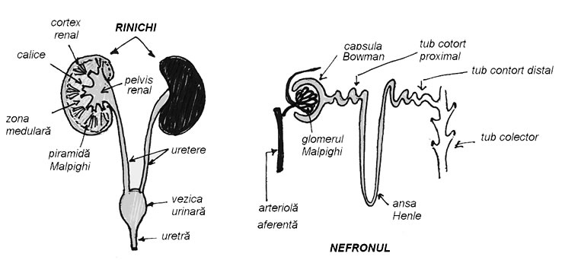
FORMAREA URINEI
Formarea urinei are loc la nivelul nefronilor si se realizeaza in 3 etape:
1.Ultrafiltrarea glomerulară
Ultrafiltrarea glomerulara se realizeaza la nivelul corpusculului renal Malpighi; consta in trecerea unei mari cantitati de apa, ioni si substante toxice din capilarele glomerului vascular in spatiul dintre peretii capsulei Bowman.
Prin ultrafiltrarea glomerulara se formeaza urina primara care este o plasma deproteinizata (lipsita de proteine). Urina primara trece mai departe in tubul urinifer.
2.Reabsortia tubulară
Reabsortia tubulara se realizeaza la nivelul tubului urinifer; consta in trecerea substantelor utile din urina primara in capilarele care inconjoara tubul urinifer.
Astfel sunt recuperate glucoza, aminoacizii, vitaminele B12 si C, apa, ureea si diferiți ioni.
3.Secretia tubulară
Secretia tubulara se realizeaza la nivelul tubului urinifer si consta in trecerea unor substante toxice din capilarele peritubulare in tubul urinifer.
Se elimină astfel acidul uric, unele medicamente, amoniac si uree
In urma reabsortiei si secretiei tubulare rezulta urina finala, diferita cantitativ si calitativ (compozitie) de urina primara.
Urina finala contine: 95% apa, 5% substante dizolvate.
ELIMINAREA URINEI
Procesul de eliminare a urinei depozitata in vezica urinara se numeste mictiune.Mictiunea este un act reflex declansat de acumularea a 150-200 ml de urina in vezica urinara.
Boli ale sistemului excretor la om
Litiaza renală – apare în urma unor dereglări metabolice pentru apă şi săruri, ca urmare a unei avitaminoze, a unei alimentaţii bogată în carne , în lapte ,în dulciuri şi cartofi
Se manifestă prin formarea de calculi în sistemul urinar care provoacă leziuni ale căilor urinare, hemoragii, febră, greţuri, vărsături, dureri acute.
Prevenire :
- folosirea unei alimentaţii echilibrate; menţinerea unei igiene corespunzătoare a organelor excretoare; tratarea infecţiilor amigdaliene, a cariilor dentare; utilizarea medicamentelor numai la indicaţia medicului; evitarea consumului de ciuperci neavizate; evitarea factorilor cu potenţial vătămător pentru aparatul excretor: chimici, biologici, termici.
Insuficienţa renală acută – cauzată de intoxicaţii, infecţii, stări de şoc cu pierderi mari de lichide şi reducerea debitului renal (comă diabetică), diaree prelungită, hemoragii.
Se manifestă prin încetarea bruscă şi completă sau aproape completă a funcţiei rinichilor. Urina nu se mai formează, proces numit anurie.
Prevenire:
- aceleaşi măsuri ca şi în cazul litiazei renale.

FUNCŢIILE DE RELAŢIE
SENSIBILITATEA ŞI MIŞCAREA LA PLANTE

Tipuri de mișcări:
a.Mişcările ale celulelor mobile se numesc tactisme. De exemplu, gameţii bărbăteşti se deplasează spre cei femeieşti care produc nişte substanţe chimice specifice.
b.Tropismele sunt mişcări de curbură (orientate) induse de direcţia de acţiune a unor excitanţi din mediul extern. Sunt de mai multe tipuri :
- fototropismele – sunt mişcările de orientare ale părţilor aeriene ale plantei înspre sursa de lumină,
- geotropismele – reprezintă orientarea organelor plantelor în sensul atracţiei gravitaţionale sau în sens opus. Rădăcinile prezintă geotropism pozitiv, iar tulpinile şi frunzele geotropism negativ.
-Chemotropismele – constau în proprietatea rădăcinilor de a se orienta către regiunile din sol mai bogate în substanţe minerale;
-Hidrotropismele – constau în însuşirea rădăcinilor de a se orienta spre regiunile din sol mai bogate în apă.
c.Nastiile sunt mişcări neorientate ale plantelor. Sunt de mai multe tipuri :
- fotonastii – sunt determinate de variaţiile în timp ale intensităţii luminii (trifoi, lalea, păpădie, zorele, regina nopţii);
- termonastii – sunt determinate de variaţiile de temperatură ale mediului şi acţionează corelat cu fotonastiile (ex. florile de lalele care se deschid la căldură);
- nictinastii – sunt mişcări ale florilor şi frunzelor unor plante, influenţate de alternanţa zi - noapte.
- seismonastii – sunt produse de factori mecanici (ex. mimosa, măcrişul iepurelui).

SENSIBILITATEA LA ANIMALE
ORGANELE DE SIMŢ LA MAMIFERE

Ochiul la mamifere
-are rol in percepţia formei, culorii, mărimii, mişcării, luminozităţii, distantei dintre animal şi obiectele din mediul înconjurător.
Ochiul este alcătuit din :
- globul ocular: 3 tunici, aparatul optic.
- organe anexe: glande lacrimale, muşchi, gene.
Tunicile sunt:
- sclerotica: albă, de natură fibroasă şi cu rol de protecţie;
- coroida: vasculară, cu rol în nutriţie; din ea se diferenţiază corpul ciliar, irisul (au rol esenţial în procesul de acomodarea vederii la distanţă) şi ligamentul suspensor al cristalinului (cu rol în fixarea cristalinului);
- retina: de natură nervoasă, sediul celulelor fotoreceptoare.
Aparatul optic, cu rol în focalizarea radiaţiilor luminoase pe retină, este format din:
- cornee transparentă;
- umoare apoasă;
- cristalin (lentilă biconvexă);
- corp vitros.
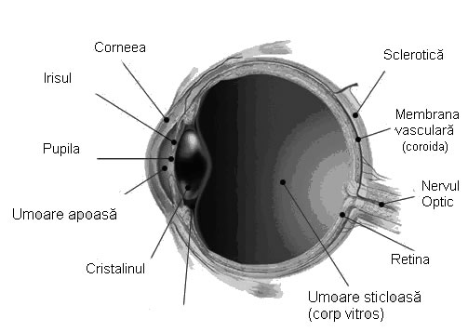
Structura-glob ocular-
Retina -are 10 straturi celulare alcătuite din celule: pigmentare, fotoreceptoare, bipolare, multipolare.
Celulele fotoreceptoare sunt:
- celule cu con - conţin pigmenţi fotosensibili – iodopsina - şi sunt dispuse, în general, în zona centrală a retinei şi au rol în vederea colorată;
- celule cu bastonaş - conţin pigmenţi fotosensibili – rodopsina - şi sunt dispuse spre periferia retinei fiind responsabile pentru vederea în alb şi negru.
Retina are o zonă de acuitate vizuală maximă - foveea centralis, în care se formează imaginea obiectului privit: reală, mică, răsturnată.
Mecanismele de acomodare necesare formării corecte a imaginilor pe retină:
- modificarea diametrului pupilei
-modificarea curburii cristalinului
Traseul razelor de lumina prin ochiul mamiferelor
Lumina pătrunde prin cornee, străbate umoarea apoasă, apoi trece prin cristalin care focalizează razele luminoase astfel încât să cadă pe retină - în fovee - locul unde se formează imaginea. In celulele fotoreceptoare, în prezenţa luminii, au loc reacţii fotochimice care declanşează impulsul nervos. Acesta este condus ulterior prin celulele bipolare, celule multipolare şi nervii optici către segmentul central al analizatorului vizual unde se formează senzaţia de văz.
Defecte de vedere
1. Miopia:
  - imaginea se formează în faţa retinei:
  - miopii nu văd clar obiectele aflate la distanţă în schimb le văd clar pe cele din apropiere;
  - diametrul antero-posterior al ochiului este prea alungit;
  - corectarea se face cu lentile divergente (biconcave).
2. Hipermetropia:
- imaginea se formează în spatele retinei;
- hipermetropii nu văd clar obiectele apropiate în schimb le văd clar pe cele de la distenţă;
- diametrul antero-posterior al ochiului este mai scurt decât la un ochi normal;
- corectarea se face cu lentile convergente (biconvexe).
3. Prezbitismul:
  - apare la persoanele în vârstă;
  - cauza acestui defect este pierderea elasticităţii cristalinului;
  - formarea imaginii şi corecţia se face ca şi în cazul hipermetropiei;
4. Astigmatismul :
- cristalinul nu are suprafaţa uniformă;
- există mai multe puncte focale;
- corectarea se face cu lentile cilindrice.

Urechea la mamifere
Receptorii pentru auz şi pentru echilibru sunt localizaţi în urechea internă.
Urechea prezintă trei regiuni: externă, medie, internă.
Urechea externă cuprinde:
- pavilion - cu rol în captarea sunetelor
- canal auditiv extern - cu rol în conducerea undelor sonore spre timpan.
Urechea medie este o cavitate mică cu aer şi un lanţ de trei oscioare: ciocan, nicovala şi scăriţa.
Are rol de acomodare a sunetelor primite de la timpan, prin diminuarea sau amplificarea intensităţii lor şi de conducere a acestora la urechea internă.
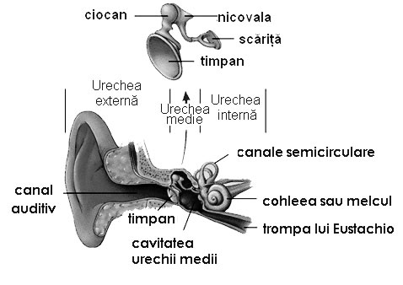
Ureche internă este formată dintr-un labirint osos în care se află un labirint membranos. Labirintul osos este format din:
- trei canale semicirculare osoase,
- vestibul osos,
- melc osos.
Labirintul membranos este format din :
- 3 canale semicirculare membranoase,
- vestibul membranos: utricula, sacula,
- melc (cohlee) membranos.
Urechea internă conţine receptorii auditivi dispuşi într-o structură specializată numită organul Corti, situat în canalul cohlear al melcului membranos.
Aceşti receptori sunt celule specializate prevăzute cu cili la polul apical şi înconjurate de terminaţii nervoase la polul bazal. Vibraţiile sonore ajunse la nivelul acestor receptori, declanşează impuls nervos preluat de nervii acustici şi transmis scoarței cerebrale unde se formează senzaţia auditivă.
Urechea internă mai conţine receptori vestibulari care dau informaţii despre mişcările de rotaţie contribuind la menţinerea echilibrului.
Nasul la mamifere
Cavităţile nazale sunt căptuşite cu mucoasa respiratoare cu rol în condiţionarea aerului şi mucoasa olfactivă – receptorul mirosului. Epiteliul olfactiv conţine neuroni senzitivi bipolari şi celule de susţinere.
Neuronii bipolari recepţionează stimulul specific şi îl transformă în impuls nervos. Impulsul nervos este preluat de nervul olfactiv şi îl conduce la scoarţa cerebrală, unde se formează senzaţia de miros.
Pentru om simţul mirosului are rol în:
- aprecierea calităţii aerului respirat
- împreuna cu simţul gustului, în aprecierea alimentelor.
Limba la mamifere
Limba are rol în digestie, în vorbire dar şi ca organ de simţ pentru sensibilitatea gustativă.
Receptorii gustativi sunt stimulaţi prin contactul direct cu substanţele sapide.
Receptorii gustativi sunt reprezentaţi sub forma de muguri gustativi alcătuiţi din:
- celule senzitive receptoare şi celule de susţinere.
La mamifere, mugurii gustativi sunt asociaţi în papile gustative. Acestea sunt de mai multe tipuri şi dispuse diferit pe suprafaţa limbii.
Impulsul nervos este preluat de către terminaţiile nervoase de la baza mugurilor gustativi şi transmis la scoarţa cerebrală unde se formează senzaţia de gust.
La om exista 4 gusturi fundamentale: dulce, acru, sărat şi amar. Pentru recepţionarea fiecăruia dintre ele există papile gustative specializate, dispuse caracteristic pe limbă. Celelalte gusturi rezultă prin combinarea celor patru gusturi fundamentale.
Pielea la mamifere
Pe lângă alte funcţii ( protecţie mecanică, protecţie biologică, izolare termică, reglare termică, excreţie) pielea are şi funcţia de organ de simţ.
Este alcătuită din trei lame suprapuse :
- epiderm ( în contact cu mediul extern)
- derm (o pătură conjunctivă densă)
- hipoderm ( în profunzime)
Pielea conţine receptori tactili, termoreceptori şi receptori pentru durere.
Impulsurile nervoase de la nivelul acestor receptori sunt conduse prin intermediul fibrelor nervoase spre măduvă şi creier.

SISTEMUL NERVOS LA MAMIFERE
Sistemul nervos la mamifere este format din :
1. Sistemul nervos central care cuprinde :
- creierul
- măduva spinării
Sistemul nervos central cuprinde centrii nervoşi care primesc informaţii de la receptori.
Receptorii sunt celule speciale care prelucrează informaţiile şi transmit comenzi către organele efectoare ( muşchi şi glande).
2. Sistemul nervos periferic este compus din :
- nervi
- ganglioni nervoşi
Face legătura dintre sistemul nervos central şi organele corpului.
Sistemul nervos, din punct de vedere functional, este compus din doua compartimente:
- sistemul nervos somatic ( al vieţii de relaţie) care are rol de a integra organismul în mediul său de viaţă.
- sistemul nervos vegetativ cu rol de a regla activitatea organelor interne.
Măduva spinări
Este localizată în canalul vertebral şi are formă cilindrică. În secţiune transversală măduva spinării are următoarea structură:
-substanţa cenuşie localizată la interior, cu aspect de litera H (conţine corpurile neuronilor care formează centri nervoşi);
- substanţa albă la exterior, formată din prelungirile neuronilor (în special, axoni) grupate în fascicule, cu rol de conducere a impulsurilor nervoase spre creier (căi ascendente), dinspre creier (căi descendente) sau între etaje ale măduvei (căi de asociaţie).
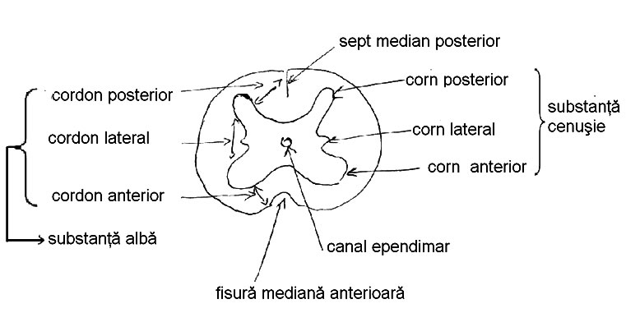Secţiune transversală prin măduvă
Măduva spinării la mamifere este conectată la organele corpului prin 31 de perechi de nervi spinali. Fiecare nerv spinal prezintă:
- rădăcină posterioară senzitivă, care intră în măduvă;
- rădăcină anterioară motoare, care pleacă din măduvă;
- trunchi mixt;
- ramuri mixte.
Măduva spinării îndeplineşte funcţia reflexă şi funcţia de conducere.
Funcţia reflexă
La baza activităţii sistemului nervos stă actul reflex . Se realizează prin substanța cenușie.
Reflex = răspuns prompt al organismului la acţiunea unui stimul. Structurile anatomice prin care circulă impulsurile pentru realizarea unui reflex poartă numele de arc reflex.
Un arc reflex cuprinde: un receptor, o cale aferentă – CA (senzitivă), un centru nervos - CN, o cale eferentă – CE (motorie) şi un efector .
La nivelul măduvei se închid reflexe somatice care pot fi monosinaptice (cuprind doi neuroni şi o sinapsă; ex. reflexul rotulian sau reflexul bicipital) sau polisinaptice care au pe traseu unul sau mai mulţi neuroni de asociaţie alături de neuronii motori şi cei senzitivi (ex. reflexele de apărare sau de flexie).
Reflexele vegetative asigură realizarea unor activităţi ale organelor interne cum sunt micţiunea, defecaţia, vasoconstricţia etc.
Funcţia de conducere Se realizează prin intermediul substanţei albe.
Căile de conducere sunt: ascendente (ale sensibilităţii); descendente (ale motilităţii): - voluntare, involuntare.

Creierul (encefalul)
Encefalul este format din: trunchi cerebral, cerebel, diencefal şi emisfere cerebrale.
Trunchiul cerebral – are formă de trunchi de piramidă şi este situat în continuarea măduvei spinării. Este format din: bulb, punte şi mezencefal. Substanţa cenuşie este situată central sub formă de insule (nuclei) înconjurate de substanţa albă.
Fiecare nucleu grupează neuroni cu anumite funcţii. :nucleii senzitivi, nucleii motori, nucleii vegetativi.
Reflexele care se închid la nivelul trunchiului cerebral sunt înnascute şi de aceea se numesc reflexe necondiţionate ( exemple de reflexe-lacrimal, salivar, respiratoria, cardiovasculare)
Cerebelul
Situat dorsal faţă de trunchiul cerebral, este legat de acesta prin trei perechi de cordoane de substanţă albă numite pedunculi cerebeloşi.
Prezintă două emisfere cerebeloase unite median de un corp alungit numit vermis.
Substanţa cenuşie este dispusă la exterior şi la interior. La exterior substanţa cenuşie formează scoarţa cerebeloasă, iar la interior este organizată sub formă de nuclei înconjuraţi de substanţa albă care ocupă zona centrală.
Cerebelul are rol în menţinerea echilibrului pe baza informaţiilor primite de la urechea internă.
Diencefalul
Diencefalul este parţial acoperit de emisferele cerebrale. Este format din talamus, hipotalamus, epitalamus, metatalamus.
Substanţa cenuşie este organizată sub formă de nuclei.
Hipotalamusul se află în partea inferioară a diencefalului şi prezintă centrii vegetativi cu diferite funcţii:
- reglează temperatura corpului, reglează comportamentul legat de actul alimentar, reglează activitatea organelor sexuale, determină manifestările legate de emoţii.
Emisferele cerebrale
Emisferele cerebrale reprezintă etajul nervos cel mai bine dezvoltat .
Emisferele cerebrale sunt separate printr-un şanţ interemisferic şi unite la bază prin punţi de substanţă albă.
Substanţa cenuşie formează scoarţa cerebrală şi este sediul activităţii nervoase superioare.
Are o structură complexă, cu şase straturi de neuroni între care se realizează numeroase sinapse. Neuronii din scoarţa cerebrală nu au formă fixă. Ei îşi modifică forma prelungirilor, realizând legături sinaptice (circuite neurale noi).
Pe suprafaţa scoarţei cerebrale se observă şanţuri adânci care delimitează lobii: frontal, parietal, temporal, occipital şi şanţuri superficiale care delimitează arii ce îndeplinesc funcţii diferite: senzitive, motoare, asociaţie.
Cu cât mamiferele sunt mai evoluate, cu atât emisferele sunt mai voluminoase şi au scoarţa cerebrală pliată prin formarea unor şanţuri.
LOCOMOŢIA LA ANIMALE
La cordate şi în special la vertebrate, datorită apariţiei scheletului intern, locomoţia este realizată de către sistemul locomotor alcătuit din două componente:
- pasivă – sistemul osos;
- activă – sistemul muscular.
SISTEMUL LOCOMOTOR LA MAMIFERE ( SCHELETUL ŞI MUSCULATURA MEMBRELOR)
Scheletul este alcătuit din:
• scheletul capului:
- neurocraniu (frontal, parietal, temporal, occipital, sfenoid, etmoid);
- viscerocraniu (maxilar, mandibula, zigomatice).
• scheletul trunchiului:
- coloana vertebrală cu zona: cervicală, toracală, lombară, sacrală, coccigiană;
- coaste;
- stern.
• scheletul membrelor:
- anterioare (humerus, radius, ulna, carpiene, metacarpiene, falange)
- posterioare (femur, fibula ,tibia, tarsiene, metatarsiene, falange).
Membrele anterioare se articulează la trunchi prin centura scapulară formată din omoplat şi clavicula.
Membrele posterioare se articulează la trunchi prin centura pelviană formată din oasele coxale şi osul sacrum.
La mamifere lungimea oaselor membrelor şi uneori numărul lor prezintă modificări reflectând unitatea dintre forma şi funcţia organelor în diferite condiţii de viaţă.
La mamiferele terestre se constată modificări numai în regiunea labelor:
- plantigrade: calcă pe toată talpa (arici, urs, om)
- digitigrade: calcă numai pe degete (pisica, lupul)
- unguligrade: se sprijină pe vârful degetelor care sunt protejate de o copită (porc, oaie, cal).
La mamiferele acvatice locomoţia se bazează pe ondularea corpului, iar reducerea membrelor contribuie la forma hidrodinamică.
Liliacul are falange lungi şi subţiri care susţin membrana aripii. Se remarcă sternul mărit pe care se inseră muşchii pectorali puternici care mişcă aripile.
La om adaptarea scheletului la locomoţia bipedă presupune următoarele modificări:
- oasele centurii pelviene se lărgesc şi se unesc cu osul sacrum formând bazinul;
- laba piciorului prezintă o boltă, conferindu-i elasticitate şi permiţându-i repartizarea greutăţii corpului pe toată suprafaţa de sprijin;
- coloana vertebrală, capătă o formă specifică de ,,S" cu patru curburi fiziologice, formă care înlesneşte deplasarea.
Musculatura membrelor
Muşchii membrelor anterioare: deltoid, biceps branhial, triceps branhial, pronatori, supinatori, extensori, flexori.
Muşchii membrelor posterioare: fesieri, croitor, cvadriceps femural, adductor lung, muşchii gambei, extensori, flexori.
mediu.

FUNCŢIA DE REPRODUCERE
REPRODUCEREA ÎN LUMEA VIE
Reproducerea este una dintre însuşirile de bază ale organismelor vii, aceea de a da naştere la noi organisme asemănătoare lor. Reproducerea asigură înmulţirea şi continuitatea speciilor, precum şi variabilitatea acestora prin combinarea şi recombinarea genetică.
În general, reproducerea are loc prin două modalităţi esenţiale:
- sexuată, cu alternarea în ciclul de viaţă a meiozei şi fecundaţiei
- asexuată , se realizează prin diviziune directă (la organismele unicelulare - bacterii, cianobacterii, protozoare), prin spori sau prin fragmente din organism (înmulţire vegetativă - la plante).

REPRODUCEREA LA PLANTE
REPRODUCEREA ASEXUATĂ LA PLANTE
Se poate realiza prin structuri specializate =spori, la muşchi şi ferigi sau prin organe vegetative.
La unele plante se dezvoltă structuri vegetative specializate pentru înmulţire.
Modalităţi de înmulţire vegetativă:
- prin despărţirea tufelor (bujor, margaretă);
- prin stoloni ( căpşun);
- prin rizomi (irs, menta);
- prin bulbi (lalea, zambilă, ceapă);
- prin tuberculi (cartof);
- prin butăşire – fragmente din plantă care sunt puse la înrădăcinat (viţa de vie, salcie, trandafir, muşcată);
- prin marcotaj – înrădăcinarea unor fragmente prin îndoirea ramurilor şi acoperirea cu pământ. (viţa de vie, coacăz);
- prin altoire – constă în îmbinarea a două plante: portaltoiul care are rădăcini şi altoiul, partea pe care vrem să o înmulţim.(pomi fructiferi, citrice, trandafiri);
REPRODUCEREA SEXUATĂ LA ANGIOSPERME
În ciclul de viaţă al angiospermelor alternează două generaţii: generaţia diploidă (2n), reprezentată de sporofit şi generaţia haploidă (n), reprezentată de gametofit. La angiosperme, gametofitul se află într-o structură specială numită floare, care reprezintă un complex de organe de reproducere. Angiospermele au ovulele închise în ovar.
Componentele unei flori la angiosperme sunt:
a) învelişul floral – diferenţiat în caliciu (totalitatea sepalelor = K) şi corolă (totalitatea petalelor = C).
b) organele de reproducere – androceul (totalitatea staminelor = A) şi gineceul (totalitatea carpelelor = G).
Staminele reprezintă organele de reproducere mascule. Fiecare stamină este formată din filament şi anteră. În anteră se formează granula de polen – microspor cu două nuclee: un nucleu vegetativ şi altul generativ.
Carpela este organul de reproducere femel al florii.
Acest organ este format din:
- stigmat, o formaţiune lipicioasă pe care ajung granulele de polen;
- stil;
- ovar. În interiorul ovarului, pe peretele lui, se dezvoltă ovulele ( formate din mai multe celule)
Polenizarea-transportul grăunciorul de polen de pe antera staminei pe stigmat. Se realizează direct sau prin vant, insect, păsări.
Fecundația la angiosperme este dublă:
-oosfera+un gamet mascul=zigotul principal ( 2n)→embrion→planta matură
-nucleul secundar+al doilea gamet mascul→zigotul accesoriu→cotiledoane ( vor asigura hrănirea embrionului în timpul germinației).
Embrionul poate avea un cotiledon (la plantele monocotiledonate) sau două (la plantele dicotiledonate).
După fecundație ovarul de transformă în fruct iar ovulele se transformă în semințe.
REPRODUCEREA LA OM
Generalităţi:
Sistemul reproducător cuprinde:
- glande sexuale
- conducte genitale
- organe genitale externe
- glande anexe
Sistemul reproducător bărbătesc
Glandele sexuale sau testiculele sunt protejate de un pliu tegumentar numit scrot. Au formă ovoidă şi sunt acoperite de o membrană numită albuginee. În partea superioară şi posterioară, aceasta se îngroaşă şi formează mediastinul din care pleacă radiar lame conjunctive care delimitează lobulii testiculari. În alcătuirea lobulilor intră tuburile seminifere în care se produc spermatozoizii.
Testiculul este o glandă mixtă deoarece secretă şi hormoni sexuali bărbăteşti, respectiv testosteron.
Conductele genitale – sunt tuburi care acumulează şi conduc sperma. Aceasta este formată din spermatozoizi şi lichid spermatic. Sperma trece succesiv prin: canalul epididimului, canalul deferent şi canalul ejaculator care se deschide în uretră.
Uretra străbate penisul şi este cale comună pentru eliminarea urinei şi a spermei.
Glandele anexe – sunt reprezentate de prostată şi vezicule seminale. Prostata este situată sub vezica urinară şi secretă un lichid care constituie mediul nutritiv şi de mişcare pentru spermatozoizi. Veziculele seminale sunt glande pereche , situate posterior de vezica urinară şi care secretă, ca şi prostata, un lichid ce intră în compoziţia spermei.
Sistemul reproducător femeiesc
Glandele sexuale sunt ovarele, situate în pelvis. Ovarul este acoperit de un epiteliu simplu şi conţine numeroşi foliculi ovarieni aflaţi în diverse stadii de dezvoltare: primordiali, primari, secundari, şi cavitari.
Începând de la pubertate, în fiecare lună se maturează câte un folicul cavitar în care ,prin meioză, se va forma un ovul. Ovulul va fi expulzat din ovar – proces numit ovulaţie - şi va fi preluat de trompele uterine.
Ovarul are structură şi funcţii complexe. El produce ovule şi hormoni sexuali femeieşti.
Căile genitale – sunt reprezentate de trompele uterine care captează ovulul şi în care are loc fecundaţia, uter în care ajunge embrionul în stadiul unei grămezi de celule, are loc fixarea acestuia în peretele uterului (proces numit nidaţie) şi dezvoltarea până în momentul naşterii şi vaginul care este un organ nepereche ce se deschide în vulvă.
Glandele anexe – sunt glandele mamare formate din acini glandulari şi canale excretoare. Au rol în producerea şi expulzarea laptelui.
Fecundaţia - reprezintă unirea spermatozoidului cu ovulul. Rezultatul fuziunii este zigotul, prima celulă a embrionului, care, prin diviziuni mitotice succesive, urmate de diferenţiere şi specializare celulară, va forma un nou individ.
Boli cu transmitere sexuală
Sifilisul – este cauzat de Treponema pallidum (prezent în sânge). Poate fi:
- sifilis primar – la 12 săptămâni după contactul sexual infectant apare o rană pe vagin sau la nivelul penisului;
- sifilis secundar – între 2 – 6 luni de la infecţie apare o erupţie roşie pe corp, febră, dureri de cap sau gât;
- sifilis terţiar – se instalează după câţiva ani de la infecţie şi apar afecţiuni ale inimii şi creierului.
Gonorea – este cauzată de o bacterie şi se manifestă prin scurgere galben – verzuie din vagin sau din penis, dureri abdominale, dureri şi arsuri la urinare.
Simptomele apar la 10 zile după infecţie.
Candidoza – provocată de ciuperca Candida albicans. La femei afectează vulva şi vaginul, iar la bărbaţi penisul. Se manifestă prin: scurgere vaginală groasă, albicioasă, inflamaţia vulvei, dureri şi / sau arsuri la urinat, mâncărime în zona genitală, inflamaţia penisului.
SIDA – (sindromul imunodeficitar dobândit) este etapa finală a infecţiei cu virusul HIV (izolat în 1981 şi care afectează progresiv sistemul imunitar).
Se manifestă prin: scăderea imunității, dezvoltarea infecţilor virale, bacteriene, micotice, apariţia de
tumori, afectarea sistemului nervos central şi, în final, moartea.
Prevenire. Măsurile de prevenire sunt comune pentru toate bolile cu transmitere sexuală şi constau în: evitarea relaţiilor sexuale cu persoane necunoscute sau cu persoane care au relaţii sexuale cu mai mulţi parteneri; folosirea prezervativului; utilizarea seringilor şi acelor de unică folosinţă; controlul donatorilor de sânge; respectarea normelor de igienă prin folosirea corectă a WC-urilor; întreţinerea unei igiene corespunzătoare a organelor genitale.

TEST DE EVALUARE NR.1- EXCREȚIA ÎN LUMEA VIE

I. Scrieţi noţiunile cu care trebuie să completaţi spaţiile libere din afirmaţia următoare, astfel încât aceasta să fie corectă. Rinichii sunt organe.........................., aşezaţi în .......................................... de o parte şi de alta..................................................................................................................................................
Excretia la plante se realizeaza prin doua procese:............................ si .......................................
II. Scrieţi litera corespunzătoare răspunsului corect. Este corectă o singură variantă de răspuns:
1. Transpiratia la plante :
a) are loc la nivelul cloroplastelor b) se realizeaza la nivelul radacinii
c) elimina apa sub forma de vapori d) este favorizata de concentratia CO2 din atmosfera
2. Excreţia contribuie la realizarea funcţiei de :
a. relaţie b. nutriţie c. reproducere d. relaţie şi nutriţie
3. Capsula Bowmann :
a) este o componentă a glomerulului vascular
b) este o componentă a corpusculului renal Malpighi
c) este o componentă a tubului urinifer
III. Asociati notiunile din cele doua coloane (A-B)
A B
1) vezica urinara a) impiedica supraincalzirea plantei
2) uretra b) formarea urinei
3) rinichi c) depozitarea urinei
4) transpiratie d) elimina urina
5) ureter e) se deschide in vezica urinara

IV. .Precizati sensul afirmatiilor urmatoare (A sau F)
1.Prin gutatie se elimina apa sub forma de vapori.
2.Litiaza urinara inseamna in termeni ,,populari” –pietre la rinichi.
3.Intoxicatiile pot fi cauza unei insuficiente renale.
4.Incetarea functiei rinichiului se numeste poliurie.

V. Alcatuiti un minieseu cu tema ,, Excretia la plante” dupa urmatorul plan:
- definitia excretiei;
- transpiratia la plante: definitie, localizare, rol;

TEST DE EVALUARE NR.2-FUNCŢII DE RELAŢIE-SENSIBILITATEA LA PLANTE , SENSIBILITATEA LA ANIMALE (ORGANE DE SIMŢ)

1.Rezolvaţi rebusul:
Verticala:
1 - miscare orientata a organelor vegetale in functie de directia sursei de stimuli
Orizontala
2 - organ ce prezinta geotropism pozitiv
3 - orientarea radacinilor spre sursa de apa
4 - orientarea organelor spre sursa de lumina
5 - miscari neorientate care depind de intensitatea unui stimul
6 – miscari prin care florile de lalea se deschid la caldura
7 – miscari ale celulelor mobile

1
2
3
4
5
6
7

2.Completati spatiile libere:
Sclerotica are rol de.......................................................................iar coroida...................................................................................................
Celulele cu conuri sunt raspunzatoare pentru vederea......................................................................................iar celulele cu bastonas pentru vederea.......................................................................................si sunt situate pe ...........................
3. Stabiliti corespondenta notiunilor din coloana B punand litera in dreptul cifrei corespunzatoare din coloana A:
A B
..... 1. cristalinul a .rol de protectie
..... 2.miopia b. lentila biconvexa elastica
..... 3 umoarea apoasa c. se datoreaza neparalelismului axelor oculare
..... 4 strabismul d. imaginea se formeaza in fata retinei
..... 5 pleoapele e. lichid intre cornee si cristalin
TEST DE EVALUARE NR.3-SISTEMUL NERVOS LA MAMIFERE

I. Alegeţi răspunsul corect:
1. Măduva spinării se întinde până la:
a) vertebra lombară II; b) vertebra sacrală II; c) vertebra coccigiană II.
2. Numărul nervilor spinali:
a) 38 perechi; b) 12 perechi; c) 31 perechi
3. S.N.C. este alcătuit din:
a) cerebel, ganglioni spinali şi nervi cranieni;
b) trunchi cerebral, nervi spinali; c) măduva spinării şi encefal.
4. Reflexele necondiţionate:
a) se formează în cursul vieţii;
b) ne-am născut cu ele;
c) au centrii în scoarţa cerebrală şi trunchiul cerebral.
5. Nervii cranieni sunt:
a) motori; b) senzitivi;
c) micşti; d) toate variantele.
6.Care dintre următoarele reflexe este condiționat :
a.strănutul b.cititul c.clipitul d.tusea
7.Afecţiune a sistemului nervos este:
a.bronşita b.ateroscleroza c.epilepsia d.hepatita
8.Cerebelul are rol în:
a.comandarea mişcărilor b.reglarea sensibilităţii visceral
c.coordonarea echilibrului d.reglarea sensibilităţii auditive

II. Notati cu A dacă enunţul este adevarat şi cu F dacă enunţul este fals:
- Substanţa cenuşie este format din corpi neuronali.
- Substanţa albă a măduvei spinării are forma literei H.
- Ariile motorii se află în cerebel.
- Reflexul rotulian este polisinaptic.

III.Emisferele cerebrale reprezintă partea cea mai dezvoltată a sistemului nervos central.
a.Denumiţi şanţurile adânci de pe suprafaţa scoarţei cerebrale şi lobii delimitaţi de ele.
b.Precizaţi ariile corticale şi rolul lor.
c.Precizaţi două cauze şi manifestările epilepsiei.

TEST DE EVALUARE NR.4-LOCOMOȚIA LA MAMIFERE

A.Completaţi spaţiile libere din afirmaţia următoare, astfel încât aceasta să fie corectă.
Neurocraniul este format din două oase perechi: oasele ............................ şi oasele ............................

B. Coloana B cuprinde exemple de oase, iar coloana A regiuni ale scheletului membrului inferior. Realizaţi asocierea dintre fiecare cifră a coloanei A şi litera corespunzătoare din coloana B.
A B
1. scheletul coapsei a) tibie
2. scheletul gambei b) femur
3. scheletul piciorului c) metacarpiene
d) tarsiene

C.Alegeţi litera corespunzătoare răspunsului corect.
1. Intră în structura centurii pelviene:
- coxalul; b.clavicula; c.carpienele; d.cartilajul costal.
2.Muşchi ai trunchiului sunt:
a.biceps brahial b.croitorul
c.pectoralul mare d.sternocleidomastoidian
3.Din scheletul membrului anterior fac parte următoarele oase:
a. tibia b. fibula c.tarsiene d.carpiene
4. Despre scheletul trunchiului:
a.unele perechi de coaste se unesc cu sternul
b.prezintă clavicula
c.prezintă fibula
d.prezintă un os lung-sternul
D Citiţi cu atenţie afirmaţiile următoare. Dacă apreciaţi că afirmaţia este adevărată, scrieţi în dreptul cifrei corespunzătoare afirmaţiei, litera A. Dacă apreciaţi că afirmaţia este falsă, scrieţi, în dreptul cifrei corespunzătoare afirmaţiei, litera F şi modificaţi parţial afirmaţia pentru ca aceasta să devină adevărată.
1. Parietalele şi occipitalul sunt oase late şi aparţin viscerocraniului.
2. Bicepsul brahial este un muşchi al membrului superior.
3. Membrul superior liber este legat de trunchi prin centura scapulară.
4. Centura scapulară este formată din omoplat şi coxal.
E. Scheletul corpului prezintă trei părţi componente: scheletul capului, scheletul trunchiului şi scheletul membrelor.
- Denumiţi două oase ale viscerocraniului.
- Enumeraţi componentele scheletului trunchiului.
- Argumentaţi importanţa prezenţei în alimentaţie a calciului şi a vitaminei D.

